Практическая работа №
ИССЛЕДОВАНИЕ ФИЗИОЛОГИИ ГЛАЗНОГО ЯБЛОКА
Цель работы: изучить функции глазного яблока.
Оборудование: анатомический атлас, таблицы, учебники физиологии
Ход выполнения работы.
Рассмотрите рисунки и заполните таблицу, используя дополнительный материал
Отделы глазного яблока | Особенности строения | Номер на рисунке | Функциональное значение
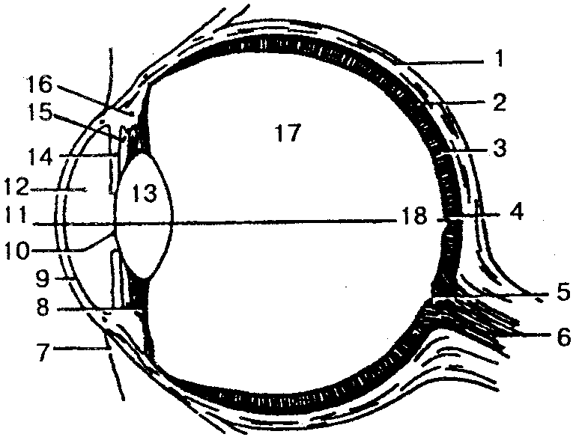

1 — склера; 2 — сосудистая оболочка; 3 — сетчатка; 4 — центральная ямка (желтое пятно); 5 — слепое пятно; 6 — зрительный нерв; 7— конъюнктива; 8— цилиарная (циннова) связка; 9—роговица;
10—зрачок;
11-18— оптическая (зрительная) ось; 12 — передняя камера;
13 — хрусталик;
14 — радужка; 15 — задняя камера;
16 — ресничная мышца (тело);
17— стекловидное тело

Рис.1. Строение глаза

Глаз (oculus) состоит из глазного яблока и зрительного нерва с его оболочками.
Глазное яблоко имеет округлую форму, передний и задний полюсы. Первый соответствует наиболее выступающей части наружной фиброзной оболочки (роговицы), а второй — наиболее выступающей части, которая находится латеральное выхода зрительного нерва из глазного яблока. Линия, соединяющая эти точки, называется наружной осью глазного яблока, а линия, соединяющая точку на внутренней поверхности роговицы с точкой на сетчатке, получила название внутренней оси глазного яблока.
Глазное яблоко состоит из трех оболочек и ядра глаза.
Фиброзная оболочка — наружная плотная оболочка, которая выполняет защитную и светопроводящую функции. Передняя ее часть называется роговицей, задняя — склерой.
Роговица — это прозрачная часть оболочки, которая не имеет сосудов, а по форме напоминает часовое стекло. Диаметр роговицы — 12 мм, толщина — около 1 мм.
Склера или белочная оболочка состоит из плотной волокнистой соединительной ткани. К склере прикрепляются глазодвигательные мышцы.
Сосудистая оболочка – средняя оболочка, содержит большое количество кровеносных сосудов и пигмента. Она выполняет трофическую функцию и состоит из трех частей.
Собственно сосудистая оболочка образует большую часть сосудистой оболочки и выстилает заднюю часть склеры, срастается рыхло с наружной оболочкой.
Ресничное тело среднеутолщенный отдел сосудистой оболочки, который лежит между собственной сосудистой оболочкой и радужкой. Основу ресничного тела составляет рыхлая соединительная ткань, богатая сосудами и гладкими мышечными клетками. Передний отдел имеет около 70 радиально расположенных ресничных отростков, которые составляют ресничный венец. К последнему прикрепляются радиально расположенные волокна цинновы связки, которые затем идут к передней и задней поверхности капсулы хрусталика
Радужка — самая передняя часть сосудистой оболочки, имеет форму диска с отверстием (зрачком) в центре. Она состоит из соединительной ткани с сосудами, пигментных клеток, которые определяют цвет глаз, и мышечных волокон, расположенных радиально и циркулярно.
В радужке различают переднюю поверхность, которая формирует заднюю стенку передней камеры глаза, и зрачковый край, который ограничивает отверстие зрачка. Задняя поверхность радужки составляет переднюю поверхность задней камеры глаза. Мышечные волокна радужки, сокращаясь или расслабляясь, уменьшают или увеличивают диаметр зрачков.
Внутренняя (чувствительная) оболочка глазного яблока — сетчатка — плотно прилегает к сосудистой. Сетчатка имеет большую заднюю зрительную часть и меньшую переднюю «слепую» часть, которая объединяет ресничную и радужковую части сетчатки. Зрительная часть состоит из внутренней пигментной и внутренней нервной частей. Последняя имеет до 10 слоев нервных клеток. Во внутреннюю часть сетчатки входят клетки-рецепторы, которые являются светочувствительными элементами глазного яблока. Остальные нервные клетки выполняют связующую роль; аксоны этих клеток, соединившись в пучок, образуют нерв, который выходит из сетчатки.
На заднем отделе сетчатки находится место выхода зрительного нерва — диск зрительного нерва (слепое пятно), а латеральное от него располагается желтое пятно (центральная ямка) – это место наилучшего видения, так как здесь находится наибольшее количество рецепторов
В ядро глаза входят передняя и задняя камеры, заполненные водянистой влагой, хрусталик и стекловидное тело.
Передняя камера глаза — это пространство между роговицей спереди и передней поверхностью радужки сзади. Место по окружности, где находится край роговицы и радужки, ограничено гребенчатой связкой. Между пучками этой связки расположено пространство радужно-роговичного узла. Через эти пространства водянистая влага из передней камеры оттекает в венозный синус склеры (шлеммов канал), а затем поступает в передние ресничные вены. Через отверстие зрачка передняя камера соединяется с задней камерой глазного яблока.
Задняя камера в свою очередь соединяется с пространствами между волокнами хрусталика и ресничным телом.
Хрусталик — это двояковыпуклая линза, которая расположена сзади камер глаза и обладает светопреломляющей способностью. В нем различают переднюю и заднюю поверхности и экватор. Вещество хрусталика бесцветное, прозрачное, плотное, не имеет сосудов и нервов. Внутренняя его часть — ядро — намного плотнее периферической части. Снаружи хрусталик покрыт тонкой прозрачной эластичной капсулой, к которой прикрепляется ресничный поясок (циннова связка). При сокращении ресничной мышцы изменяются размеры хрусталика и его преломляющая способность.
Стекловидное тело — это желеобразная прозрачная масса, которая не имеет сосудов и нервов и покрыта мембраной. Расположено оно в стекловидной камере глазного яблока, сзади хрусталика и плотно прилегает к сетчатке. Сбоку хрусталика в стекловидном теле находится углубление, называемое стекловидной ямкой. Преломляющая способность стекловидного тела близка к таковой водянистой влаги, которая заполняет камеры глаза. Кроме того, стекловидное тело выполняет опорную и защитную функции.

Контрольные вопросы:
- Какие части зрительного анализатора являются глазом?
- Что из себя представляет глазное яблоко и из каких частей оно состоит?
- Что такое зрачок? Может ли он изменять свой размер и как это происходит?
- Через какие части глаза проходит луч света (оптическая ось)?

